Palveluhinnasto 2022
OLEMME PALVELU-SETELI-TUOTTAJA
Nilsiä-Lapinlahti-Iisalmi

Koti- ja hoivapalvelut |  | € / tunti | € / 0,5 tuntia tai alle
Päivisin klo 7-18 | arkena | 37 | 26
 | lauantaina | 46 | 30
 | pyhinä | 62 | 38
Iltaisin klo 18-21 | arkena | 40 | 29
 | lauantaina | 49 | 34
 | pyhinä | 64 | 40
Kotisairaanhoito |  | € / tunti | € / 0,5 tuntia tai alle
Päivisin klo 7-18 | arkena | 42 | 28
 | lauantaina | 52 | 30
 | pyhinä | 67 | 37
Muut palvelut |  | € / tunti
Perusjalkahoito |  | 42
Toimistopalvelut |  | 36 | 30 min / 26 €
Siivouspalvelut |  | € / tunti | € / tunti sis. alv 24%
Kotisiivous (muu kuin ikääntyneiden) |  | 37 | 44
Puhdasilmasiivous |  | 40 | 50
Remontti- / erityiskohteiden siivous |  | 50 | 62
Yökäynti klo 21-07
Sopimuksen mukaan
Asiakkaan kuljetus / asiointi autolla |  | € / km
 |  | 0,90
Matkakulu kuukausikohtaisen käyntimäärän tai erillisen sopimuksen mukaan
Käyntitiheys / kk |  |  | Euroa
1-5 käyntikertaa / kk |  |  | 12
6-14 käyntikertaa / kk |  |  | 27
15-30 käyntikertaa / kk |  |  | 37
Yli 30 käyntikertaa / kk |  |  | 62
Peruutus
Palvelun voi perua maksutta edellisen päivän klo 12 mennessä. Tämän jälkeen perutuista käynneistä laskutamme hinnaston mukaisesti. Peruutusehto ei koske äkillisestä sairaalaan joutumisesta aiheutuvia peruutuksia.
Laskutus alkavalta 15 minuutilta. Asiakkaillemme maksuton päivystyspalvelu
Alina-päivystys p. 044 7556904

MUISTA KOTI-TALOUS-VÄHENNYS
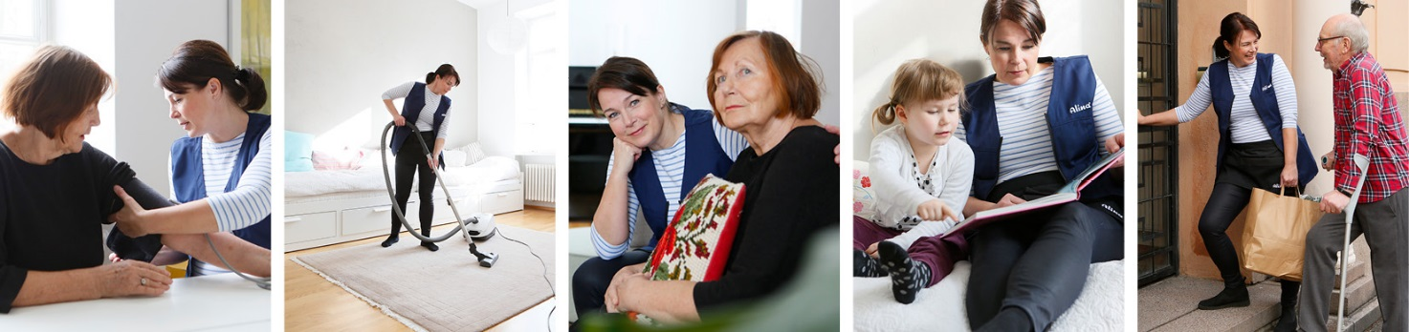

Hoivapalvelut | Kotisairaanhoito
- Kylvetys  - Lääkehuolto  - Ulkoilu- ja virkistyspalvelut  - Lääkärissä käynti  - Omaishoitajien lomitus  - Jalkahoito  - Hoitotarvikkeet | - Laaja-alainen lääkehuolto  - Verenpaineen ja verensokerin seuranta  MUISTA  KOTITALOUS-VÄHENNYS  - Haavahoidot  - Lääkeinjektiot  - Verinäytteet  - Saattohoidot  - Tuki- ja neuvontapalvelut
Kotityöpalvelut | Lapsiperheiden kotipalvelut
- Kotisiivous  - Ikkunanpesu  - Pyykki- ja vaatehuolto  - Ruuanlaitto  - Asiointiapu | - Lastenhoitopalvelut  - Sairaan lapsen hoito  - Kotisiivous  - Ruuanlaittoapu

Kysy lisää tai tilaa ilmainen kartoituskäynti!

Soita 044 755 6904

